Φάση 1η : «Υπολογισμός του παραβολικού χωρίου»
ΦΥΛΛΟ ΕΡΓΑΣΙΑΣ 1ο
ΟΝΟΜΑΤΕΠΩΝΥΜΑ ΟΜΑΔΑΣ ΜΑΘΗΤΩΝ : 1)..................................................................
2) .................................................................
Φάση 1η : (με χρήση του αρχείου Μέθοδος Εξαντλήσεως.ggb)
Ζητείται από τους μαθητές να σχεδιάσουν την παραβολή: f(x) = x2 για x ≥ 0 Ζητείται να υπολογίσουν το εμβαδόν του χωρίου που περικλείεται από την f(x), τις ευθείες x = 0 και x = 1 και τον άξονα x’x.
Ο διδάσκων βοηθά τους μαθητές στο πλαίσιο εισαγωγής της συνάρτησης να χρησιμοποιήσουν την εντολή «Αν( <Όρος>, <Τότε> )».
Οι μαθητές έχουν εξοικειωθεί με το λογισμικό geogebra μιας και είναι το τρίτο σενάριο που υλοποιούν με το λογισμικό αυτό. Η γραφική παράσταση σχεδιάστηκε. Οι μαθητές παρατηρούν ότι το εμβαδόν που καλούνται να υπολογίσουν έχει από την μία πλευρά καμπύλη, οπότε δεν υπάρχει κάποιος γνωστός τύπος της Ευκλείδειας Γεωμετρίας για να υπολογιστεί.
Ζητείται από τους μαθητές να δημιουργήσουν δρομείς από το μενού του λογισμικού και ο διδάσκων βοηθά στα ελάχιστα και μέγιστα όρια που θα βάλουν οι μαθητές.
Αναμένεται οι μαθητές να σχηματίσουν τους εξής δρομείς με την βοήθεια του εκπαιδευτικού:
a (min=-5, max=5), το αριστερό άκρο της οριοθέτησης του χωρίου
b (min=a, max=5), το δεξιό άκρο της οριοθέτησης του χωρίου
c (min=1, max=50, βήμα=1), αριθμός ορθογωνίων
ξκ (min=0, max=1, βήμα= 1/c), ενδιάμεσες τιμές των ορθογωνίων
Ο διδάσκων ζητά από τους μαθητές να τοποθετήσουν σε συγκεκριμένες θέσεις τους δρομείς:
a (0)
b (1)
c (10)
ξκ (0.5)
Στη συνέχεια ζητείται στην γραμμή εισαγωγής που βρίσκεται στο κάτω μέρος του λογισμικού οι μαθητές να γράψουν με ελληνικά και το πρώτο γράμμα κεφαλαίο την λέξη ΚάτωΑθροισμα, το geogebra θα τους βγάλει την εντολή έτοιμη: «ΚάτωΑθροισμα( <Συνάρτηση>, <Αρχική τιμή x>, <Τελική τιμή x>, <Αριθμός ορθογωνίων> )».
Αναμένεται οι μαθητές να συμπληρώσουν την παραπάνω εντολή και να εμφανιστούν 10 ορθογώνια των οποίων οι πάνω πλευρές τους είναι κάτω από την καμπύλη.
Ζητείται τότε από τους μαθητές να τσεκάρουν το αντίστοιχο κουτάκι «Κάτω Άθροισμα Ορθογωνίων» από το αρχείο geogebra και να επαληθεύσουν αυτό που υπολόγισαν εφαρμόζοντας την κατάλληλη εντολή, (βλέπε σχήμα 1).
Κατόπιν, ζητείται στην γραμμή εισαγωγής που βρίσκεται στο κάτω μέρος του λογισμικού οι μαθητές να γράψουν με ελληνικά και το πρώτο γράμμα κεφαλαίο την λέξη ΠάνωΑθροισμα, το geogebra θα τους βγάλει την εντολή έτοιμη:
«ΠάνωΑθροισμα( <Συνάρτηση>, <Αρχική τιμή x>, <Τελική τιμή x>, <Αριθμός ορθογωνίων> )».
Αναμένεται οι μαθητές να συμπληρώσουν την παραπάνω εντολή και να εμφανιστούν 10 ορθογώνια των οποίων οι πάνω πλευρές τους είναι πάνω από την καμπύλη.
Ζητείται τότε από τους μαθητές να τσεκάρουν το αντίστοιχο κουτάκι «Άνω Άθροισμα Ορθογωνίων» από το αρχείο geogebra και να επαληθεύσουν αυτό που υπολόγισαν εφαρμόζοντας την κατάλληλη εντολή, (βλέπε σχήμα 2).
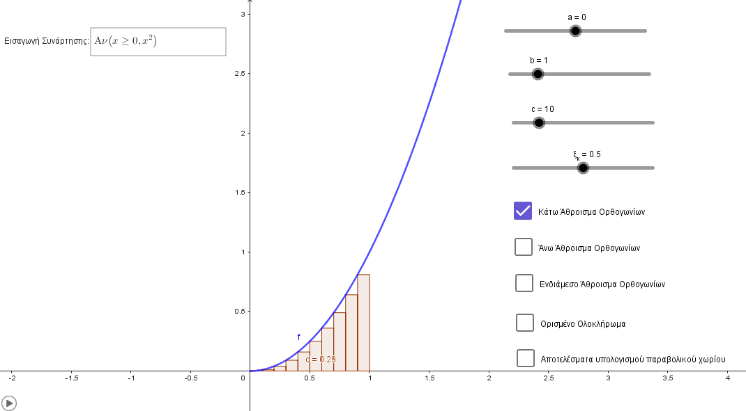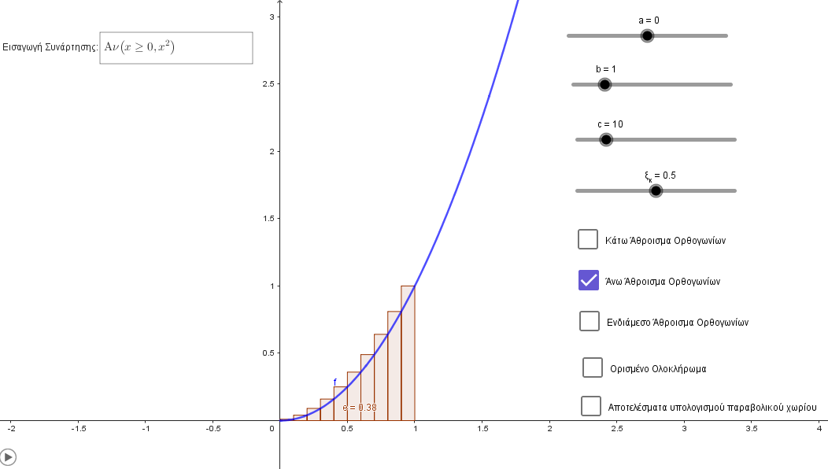
Ακόμη, ζητείται στην γραμμή εισαγωγής που βρίσκεται στο κάτω μέρος του λογισμικού οι μαθητές να γράψουν με ελληνικά και το πρώτο γράμμα κεφαλαίο την λέξη ΑθροισμαΟρθογωνίων, το geogebra θα τους βγάλει την εντολή έτοιμη: «ΑθροισμαΟρθογωνίων( <Συνάρτηση>, <Αρχική τιμή x>, <Τελική τιμή x>, <Αριθμός ορθογωνίων>, <Θέση για το ορθογώνιο(αριστερά-δεξιά (0-1)> )».
Αναμένεται οι μαθητές να συμπληρώσουν την παραπάνω εντολή (χωρίς την τελευταία παράμετρό της) και να εμφανιστούν 10 ορθογώνια των οποίων οι πάνω πλευρές τους τέμνονται από την καμπύλη.
Ζητείται τότε από τους μαθητές να τσεκάρουν το αντίστοιχο κουτάκι «Ενδιάμεσο Άθροισμα Ορθογωνίων» από το αρχείο geogebra και να επαληθεύσουν αυτό που υπολόγισαν εφαρμόζοντας την κατάλληλη εντολή, (βλέπε σχήμα 3).
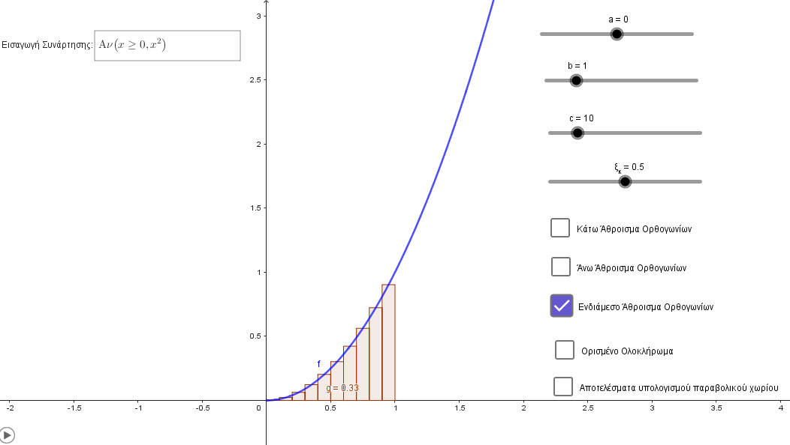
Τέλος, ζητείται στην γραμμή εισαγωγής που βρίσκεται στο κάτω μέρος του λογισμικού οι μαθητές να γράψουν με ελληνικά και το πρώτο γράμμα κεφαλαίο την λέξη Ολοκλήρωμα, το geogebra θα τους βγάλει την εντολή έτοιμη:
«Ολοκλήρωμα( <Συνάρτηση>, <Αρχική τιμή x>, <Τελική τιμή x> )».
Αναμένεται οι μαθητές να συμπληρώσουν την παραπάνω εντολή και να εμφανιστεί το χωρίο που περικλείεται από την συνεχή συνάρτηση f, τον άξονα x και τις ευθείες x=0 και x=1.
Ο διδάσκων ρωτά:
Τι παρατηρείται στο ενδιάμεσο άθροισμα και στο ορισμένο ολοκλήρωμα; Αναμένεται οι μαθητές να παρατηρήσουν ότι είναι ίσα.
Ζητά, τότε, από τους μαθητές να διατυπώσουν μία εικασία πάνω σε αυτήν την παρατήρηση.
Αναμένεται οι μαθητές να υποψιαστούν ότι το ορισμένο ολοκλήρωμα είναι το ενδιάμεσο άθροισμα όταν ο αριθμός των ορθογωνίων που χωρίζει το καμπυλόγραμμο χωρίο, τείνει στο άπειρο.
Ο διδάσκων ενημερώνει τους μαθητές ότι το ορισμένο ολοκλήρωμα θα οριστεί αλγεβρικά στην επόμενη διδακτική ώρα και θα συνδεθεί με τον υπολογισμό του ενδιάμεσου αθροίσματος.
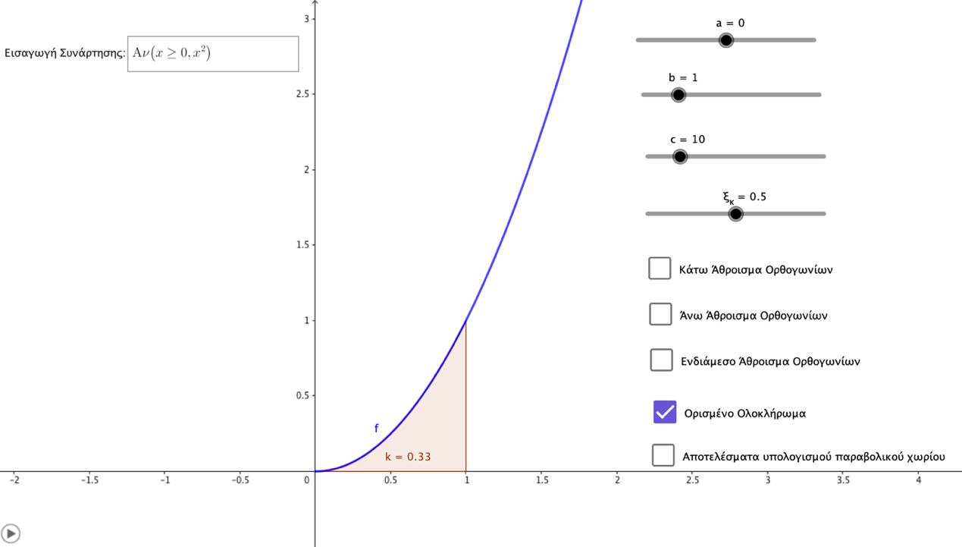
Ο διδάσκων προτρέπει τους μαθητές να παρατηρήσουν το εμβαδόν του καμπυλόγραμμου χωρίου στις τέσσερις περιπτώσεις.
Αναμένεται οι μαθητές να απαντήσουν:
- Στο Κάτω άθροισμα των Ορθογωνίων το εμβαδόν είναι: 0.29
- Στο Πάνω άθροισμα των Ορθογωνίων το εμβαδόν είναι: 0.38
- Στο Ενδιάμεσο άθροισμα των Ορθογωνίων το εμβαδόν είναι: 0.33
- Στο Ορισμένο Ολοκλήρωμα το εμβαδόν είναι: 0.33
Προτρέπει τότε, τους μαθητές να επιλέξουν τον δρομέα c, την τιμή 20 και να υπολογίσουν δυναμικά με το geogebra τα παραπάνω αθροίσματα. Αναμένεται οι μαθητές να απαντήσουν:
- Στο Κάτω άθροισμα των Ορθογωνίων το εμβαδόν είναι: 0.31
- Στο Πάνω άθροισμα των Ορθογωνίων το εμβαδόν είναι: 0.36
- Στο Ενδιάμεσο άθροισμα των Ορθογωνίων το εμβαδόν είναι: 0.33
- Στο Ορισμένο Ολοκλήρωμα το εμβαδόν είναι: 0.33
Προτρέπει τότε, τους μαθητές να επιλέξουν τον δρομέα c, την τιμή 30 και να υπολογίσουν δυναμικά με το geogebra τα παραπάνω αθροίσματα. Αναμένεται οι μαθητές να απαντήσουν:
- Στο Κάτω άθροισμα των Ορθογωνίων το εμβαδόν είναι: 0.32
- Στο Πάνω άθροισμα των Ορθογωνίων το εμβαδόν είναι: 0.35
- Στο Ενδιάμεσο άθροισμα των Ορθογωνίων το εμβαδόν είναι: 0.33
- Στο Ορισμένο Ολοκλήρωμα το εμβαδόν είναι: 0.33
Ρωτά ο εκπαιδευτικός, τι παρατηρείται;
Αναμένεται οι μαθητές να παρατηρήσουν ότι όσο μεγαλώνει ο αριθμός των ορθογωνίων που χωρίζουν το καμπυλόγραμμο χωρίο, τόσο οι τιμές των παραπάνω αθροισμάτων πλησιάζουν μεταξύ τους.
Τους προτρέπει να τσεκάρουν το κουτάκι «Αποτελέσματα υπολογισμού παραβολικού χωρίου» και οι μαθητές παρατηρούν τον πίνακα που εμφανίζεται να έχει όλες τις μετρήσεις των αθροισμάτων και τις διαφορές μεταξύ τους.
Ο διδάσκων εξηγεί τα σύμβολα που εμφανίζονται στις στήλες του υπολογιστικού φύλλου ώστε οι μαθητές να συγκρίνουν και να βγάλουν τα απαραίτητα συμπεράσματα.
Έτσι:
c = αριθμός ορθογωνίων
d = το κάτω άθροισμα
e = το πάνω άθροισμα
g = το ενδιάμεσο άθροισμα
k = το ορισμένο ολοκλήρωμα
m = η διαφορά του ορισμένου ολοκληρώματος με το κάτω άθροισμα
n = η διαφορά του ορισμένου ολοκληρώματος με το πάνω άθροισμα
o = η διαφορά του ορισμένου ολοκληρώματος με το ενδιάμεσο άθροισμα
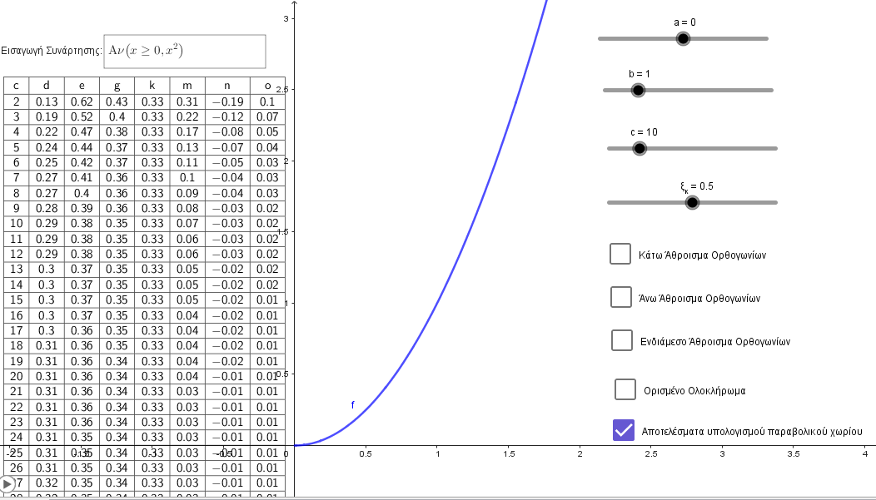
Έτσι τελείωσε η 1η διδακτική ώρα του σεναρίου, καθώς με την βοήθεια του λογισμικού έδωσε στους μαθητές την ευκαιρία να εμπλακούν και να κατανοήσουν την μέθοδο της εξάντλησης με τη χρήση ορθογωνίων σε ένα παραβολικό χωρίο. Στην 2η διδακτική ώρα οι μαθητές θα εμπλακούν αλγεβρικά να αποδείξουν το εμβαδόν του παραβολικού χωρίου με την βοήθεια του εκπαιδευτικού.
Τους δίνεται το 20 φύλλο εργασίας μαζί με κόλλες και στυλό.

